Parcours : DISCOVERY

Module : Culture Générale

# Projet 1 - Initiation à la Culture Générale

*Tous vos travaux devront être déposés sur votre compte Github*

## I - Introduction

Repository Name : SAYNA-CULTUREG-PROJET1

La totalité de vos fichiers, qu’importe le format, doivent être inclus dans votre livraison dépôt Github.

## II - Objectif

Cette activité a pour objectif de vous initier à l’importance de la culture générale. Ainsi, vous aurez des propositions de bonnes pratiques et de recherches à effectuer pour développer votre curiosité et vos connaissances générales.

Ce qui est magique avec la culture générale, c’est que dans un premier temps vous pensez que les informations et les connaissances mobilisées ne vous serviront pas directement, jusqu’à ce que vous soyez confronté à une situation sollicitant ces connaissances. Grâce à elle, le monde vous paraîtra plus clair. Profitez donc de ce moment pour aiguiser votre esprit !

## III - Consignes

Pour réaliser ces activités, vous pouvez utiliser un éditeur de texte de votre choix (Word, Google Doc ou autres) et copier les éléments dont vous aurez besoin dans votre document.

Avec ce genre d’activité, le format du rendu du document à préconiser est le PDF. Pensez donc à changer le format de votre document.

Le rendu des activités se fera sur Github (comme pour les projets précédents) en respectant impérativement la nomenclature suivante et en utilisant qu’un seul dépôt :

**SAYNA-CULTUREG-PROJET1**

⚠ **Si la nomenclature n’est pas respectée, le projet ne sera pas pris en compte lors de la correction et l’évaluation** ⚠

⚠ **Pensez à mettre votre dépôt en “Public”. Le projet ne sera pas corrigé si le dépôt se trouve en “Privé”** ⚠

## IV - Énoncé

La culture générale n’étant pas un concept concret, il est nécessaire de l’alimenter régulièrement.

Ces activités sont donc à faire tout au long de votre formation, idéalement en y consacrant au moins deux heures par semaine.

L’objectif de ces exercices est de vous pousser à adopter les bons réflexes d’un rédacteur Web en faisant preuve d’une grande curiosité grâce à une recherche constante de nouvelles informations via une multitude de ressources.

### IV.1 - Traitement de l’information

(Cet exercice peut être réalisé plusieurs fois en changeant simplement les chaînes)

Le même jour, regardez en replay le journal de la mi-journée sur TV5 Monde, France 24 et BFM (ou toute autre chaîne d’information francophone). Choisissez trois actualités internationales majeures de la journée que les trois chaînes ont traitées et remplissez le tableau suivant. Dans la première case, vous donnerez un titre à chacune de ces 3 actualités et vous noterez les éléments essentiels qui sont repris par les trois chaînes.

Dans les cases correspondant à chaque chaîne, vous noterez les éventuelles informations qui sont présentées de manière différente (statistique, date, personne...).

|  |  |  |  |
| --- | --- | --- | --- |
|  | TV5 Monde | France 24 | France 3 |
| Seisme au maroc | Le tremblement de terre survenu dans la nuit de ce vendredi 8 septembre à été enregistré avec une magnitude de 6,8 son epicentre se situanr dans la province d’Al-Haouz, au sud-ouest de marrakech. L’essentiel des victimes se trouce dans les villages de l’atlas  journal Presenter par Issabelle Malivoir (samedi 9 septembre 2023 à 10H 15) | Le séisme au Maroc a été enregistré à 6h15 UTC et a eu une magnitude de 7,1 sur l’échelle de Richter. Le bilan actuel est de plus de 800 morts.  Presenter par judith grimaldi (samedi 9 septembre 2023 à 10h) | Tramblement de teere meurtrier au faisant plus de 1500 mort  Presenter par Pujolas  Samedis 9 septembre à 10H25 |
| Sommet du G20 | L’UA desormais membre  journal Presenter par Issabelle Malivoir (samedi 9 septembre 2023 à 10H 15) | Presenter par judith grimaldi (samedi 9 septembre 2023 à 10h) | Presenter par Pujolas  Samedis 9 septembre à 10H25 |
| Victoire du XV de france | Le XV de France gagne (les bleue dans les cieux)  journal Presenter par Issabelle Malivoir (samedi 9 septembre 2023 à 10H 15) | Le XV de France s’offrent la victoire.  Presenter par judith grimaldi (samedi 9 septembre 2023 à 10h) | Rugby les bleue s’offrent les All Blacks.  Presenter par Pujolas  Samedis 9 septembre à 10H25 |

Est-ce qu’une chaîne présente une certaine tendance par rapport aux autres (tendance à modérer/exagérer par exemple) ?

### IV.2 - Podcasts

(Cet exercice peut être réalisé plusieurs fois en changeant simplement les podcasts)

Sélectionnez 3 podcasts auxquels vous vous êtes abonné (ou vous souhaitez vous abonner) et remplissez le tableau suivant. Vous pouvez aller sur les applications suivantes : Spotify, Deezer, Podcasts, Pocket Casts.

|  |  |
| --- | --- |
| Nom du podcast 1 | Sonny cour |
| Thématique | Savoir profiter de l’instant present |
| Source (adresse URL) | https://open.spotify.com/episode/4XHtxLp3aouNjekRVxEH7c?si=7b958261e60a4647 |
| Titre du dernier contenu écouté | Ce podcast vas te mettre les larmes aux yeux (avec Jimmy Stewart) |
| Ton/style/objectifs | Ça a pour objectif une éveille de la conscience. |
| Raisons pour lesquelles vous avez sélectionné ce podcast | Ce podcast te permet de bien réfléchir sur les choses les plus importants et de savoir profiter de l’instant présent |
| Nom du podcast 2 | Sonny cours |
| Thématique | Savoir rebondir de ces échec |
| Source (adresse URL) | https://open.spotify.com/episode/3hlNhFFLabcUU4m536aHoC?si=b4b33cbd5ae14f43 |
| Titre du dernier contenu écouté | Le discourt de ce président vas vous ouvrir les yeux (avec Barack Obama) |
| O Ton/style/objectifs | Savoir perseverer |
| Raisons pour lesquelles vous avez sélectionné ce podcast | Ca apprend que l’échec n’est pas une fatalité il faut savoir rebondir de nos échec et défaite |
| Nom du podcast 3 | Parler de nos vies |
| Thématique | Comment sortir de notre Zone de confort |
| Source (adresse URL) | https://podcasts.apple.com/fr/podcast/09- comment-sortir-de-sa-zone-deconfort/id1475232462?i=1000452018746 |
| Titre du dernier contenu écouté | Parler de nos vies |
| Ton/style/objectifs | Educatif, permettant de nous aider pour notre développement personnelle |
| Raisons pour lesquelles vous avez sélectionné ce podcast | Elle explique ce que signifie cette notion et pourquoi il est important de la dépasser. Elle donne aussi des conseils pratiques et des exemples pour se challenger soi-même et oser faire des choses audacieuses. |

### IV.3 - Réseaux sociaux

#### LinkedIn

Sur le réseau social professionnel LinkedIn (se créer un compte si ce n’est pas déjà le cas), cherchez et suivez au minimum un compte francophone spécialisé dans la rédaction Web. Remplissez ensuite le tableau suivant

Une fois membre du groupe, veiller à être actif en commentant les articles ou en proposant de publier vos propres articles et n’hésitez pas à vous abonner à plusieurs groupes. LinkedIn est un réseau enrichissant, utile et informatif.

|  |  |
| --- | --- |
| Nom du groupe | Wonder Web Writer |
| Nombre de membres | 69 |
| Type de publications (article, infographie, conseil, innovation,  emploi etc.) | Article,conseil |
| Raisons pour lesquelles vous avez sélectionné ce groupe | C’est un groupe remplie de jeune rédacteur web qui ont de l’expérience et s’entre aide avec des conseils |

#### Twitter

Sur Twitter (se créer un compte si ce n’est pas déjà le cas), cherchez et suivez au minimum un compte francophone spécialisé dans les nouvelles technologies, un compte lié au marketing digital et un autre portant sur l’actualité internationale.

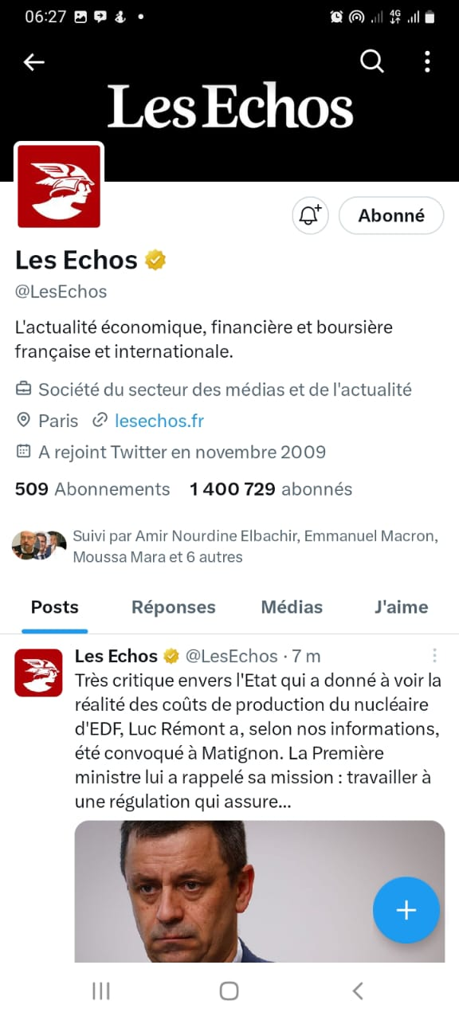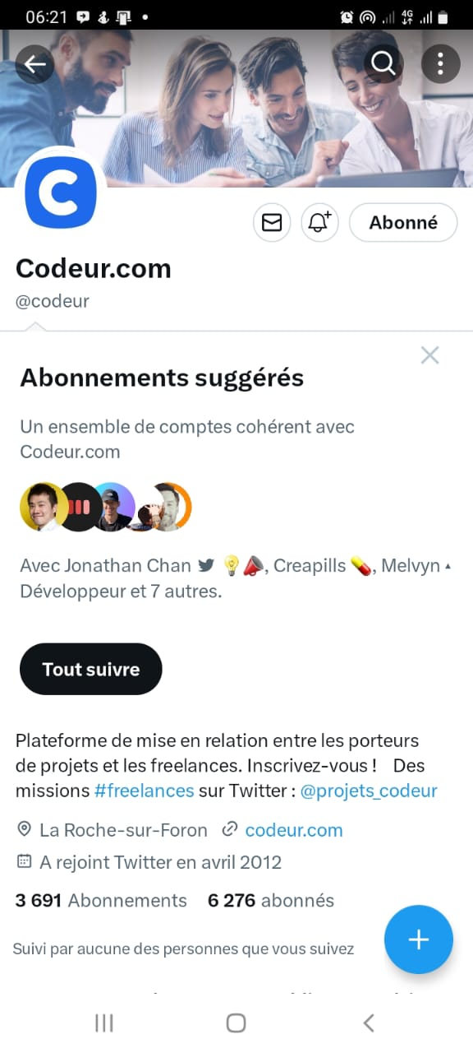

### IV.4 - Classement commenté

#### Classement des actualités internationales les plus marquantes

Classez dans la tableau suivant les 3 informations majeures selon vous portant sur l’actualité internationale qui se sont déroulées au cours des 3 mois (guerre, catastrophe naturelle, crise sanitaire, événement sportif...).

Vous rédigerez un court texte informatif type journalistique (moins de 200 mots) présentant les principaux éléments relatifs à cette actualité.

|  |  |  |  |  |
| --- | --- | --- | --- | --- |
| Titre de l’actualité | Sources autres) | (liens | ou | Résumé de l’événement |
| Séisme au maroc | liberation | [Actualité internationale : toute l’info dans le monde - Libération (liberation.fr)](https://www.liberation.fr/international/) |  | Le Maroc a été frappé par un séisme majeur, le plus fort depuis 100 ans, faisant plus de 1000 morts et 1200 blessés.Les régions les plus touchées étaient les montagnes de l’Atlas, où l’électricité et le téléphone ont été coupés et les routes bloquées par les débris |
| G20 et l’ukraine | Liberation | [Actualité internationale : toute l’info dans le monde - Libération (liberation.fr)](https://www.liberation.fr/international/) |  | Les pays du G20 ont dénoncé “l’emploi de la force” en Ukraine, mais n’ont pas évoqué “l’agression” russe. Cette déclaration a été faite lors du sommet annuel du G20 en Inde |
| L’union africaine rejoint le G20 | liberation | [Actualité internationale : toute l’info dans le monde - Libération (liberation.fr)](https://www.liberation.fr/international/) |  | L’Union africaine a officiellement pris place en tant que nouveau membre du G20, “à l’approbation de tous” et à l’invitation de l’hôte du sommet |

#### Vos films/séries francophones préférés

Présentez vos 5 films ou séries francophones favorites. Résumez brièvement l’histoire et rédigez une critique censée inciter le lecteur à voir l’œuvre en question(moins de 200 mots).

|  |  |
| --- | --- |
| Titre de l’œuvre | Résumé et critique |
| L’élève ducobu | L’Élève Ducobu” est une comédie française réalisée par Philippe de Chauveron, sortie en 2011. Le film suit Ducobu, un nouvel élève à l’école Saint-Potache, qui déploie des trésors d’ingéniosité pour tricher et copier sur sa voisine Léonie, première de la classe.  L’Élève Ducobu” est une comédie qui vous fera rire à en pleurer. Le film offre une représentation hilarante de la vie scolaire à travers les yeux de Ducobu, un élève qui n’hésite pas à repousser les limites pour obtenir de bonnes notes. Le film est une adaptation réussie de la bande dessinée belge du même nom, capturant parfaitement son humour et son charme. Que vous soyez un fan de la bande dessinée ou que vous découvriez Ducobu pour la première fois, “L’Élève Ducobu” est un film à ne pas manquer. |
| 3 femme, 1 village | “Trois femmes, un village” est une série télévisée burkinabè réalisée par Aminata Diallo Glez[1](https://fr.wikipedia.org/wiki/Trois_femmes,_un_village). La série, qui comporte trente épisodes de 26 minutes, a été diffusée à partir de 2010 sur les chaînes publiques burkinabè[1](https://fr.wikipedia.org/wiki/Trois_femmes,_un_village). Elle se déroule dans le village de Kikidéni et met en scène trois femmes fortes et indépendantes.  Trois femmes, un village” est une série captivante qui offre un regard authentique sur la vie dans un village africain. Avec des scenes plus hilarante les unes que les autres cette série burkinabé nous montre la vie au village et tout ce qui en découle. Je vous invite vraiment à aller le regarder. |
| Les héritiers | Les héritiers est un film français basé sur une histoire vraie qui raconte l’histoire inspirante d’une classe de lycéens d’un lycée en banlieue parisienne. Leur enseignante, décide de les inscrire à un concours national sur la résistance pendant la seconde Guerre mondiale. Au début, les élèves sont réticents, mais au fil du temps, ils se plongent dans la recherchent et la compréhension de cette période de l’histoire.  Ce qui rend ce film si intéressent c’est qu’il explore des thèmes profonds tels que la transmission de la mémoire, le dépassement de soi et l’importance de l’éducation. Ce film montre comment l’enseignement peut changer la vie des élèves et les inspirer à surmonter les obstacles. C’est un film qui vous fera rire, et vraiment réfléchir. si vous êtes à, la recherche d’un film éducatif et émotionnellement puissant c’est fait pour vous. |
| La vraie vie des profs | C’est une comédie francaise qui se déroule dans le milieu scolaire.  Le film suit le quotidien hilarant d’un groupe d’enseignants dans une ecole primaire. Chacun des personnages est confronté à des situations rigolo delirantes liées à l’education .  C’est une comedie légère et divertissante qui reussit à aborder des questions serieuses liées à l’education tout en faisant rire. Ils nous rappelle que les enseignants sont des êtres humains avec leurs defauts, leurs problèmes et leurs moment de folie.  Si vous voulez passer un bon moment tout en éclatant de rire et en ayant un aperçu humoristique du monde de l’enseignement “la vraie vie des profs “ est un film que vous devez regarder à tout prix. |
| peaky blinders | “Peaky Blinders” est une série dramatique britannique qui se déroule à Birmingham, en Angleterre, après la Première Guerre mondiale. La série suit la famille Shelby, un gang de criminels notoire connu sous le nom de Peaky Blinders. Le gang tire son nom de leur habitude de cacher des lames de rasoir dans la visière de leurs casquettes.  Le personnage principal est Thomas Shelby, joué par Killian Murphy, qui est le chef ambitieux et calculateur du gang. La série suit son ascension au pouvoir et ses efforts pour élargir l’empire criminel de la famille tout en naviguant dans les eaux dangereuses de la politique, du crime organisé et des affaires. beaucoup de leçon de vie . |

#### Top destinations d’Afrique francophone

Après avoir rassemblé des informations grâce à des ressources variées et crédibles, classez les cinq lieux que vous recommanderiez de visiter dans les pays d’Afrique francophone. Justifiez ce classement dans un court paragraphe (moins de 150 mots) présentant cette destination. Il peut s’agir d’une ville, d’un musée, d’un site naturel, d’un monument etc.

|  |  |  |
| --- | --- | --- |
| Site à visiter  (nom du lieu  + pays) | Sources qui ont servi de documentation (liens ou autre) | Texte de présentation de la destination |
| Le Mausole de Mohamed V(Maroc) | [Architecture marocaine, Monuments, ksars et kasbahs | Office National Marocain du Tourisme (visitmorocco.com)](https://www.visitmorocco.com/fr/decouvrir-le-maroc/architecture-et-monuments) | Le Mausole de Mohamed V ou réside le tombeau royal, est un petit chef d’œuvres architectural. Faite un tour à Rabat, aux alentours de la tour de Hassan, ou le mausolée est bien présent sur son esplanade. Contemplez l’architecture de ce site qui, en plus de sa splendeur, fait face à l’océan atlantique. Plongez dans sa culture et son histoire avec un style architectural exceptionnel, peaufiné de marbre blanc et d’un chapeau unique en tuiles vertes. Admirez aussi les différents aspects de l’artisanat marocain, très clair à travers l’utilisation du cèdre doré à la feuilles d’or et l’onix blanc pakistanais. |
| L’ile de Gorée(Sénégal) | [Île de Gorée - UNESCO World Heritage Centre](https://whc.unesco.org/fr/list/26/) | Au large des côtes du Sénégal, en face de Dakar, Gorée à été du XV au XIX siècle le plus grand centre de commerce d’esclaves de la cote africaine. Tour à tour sous la domination portugaise, néerlandaise, anglaise et française, son architecture est caractérisée par le contraste entre les sombres quartiers des esclaves. L’ile de Gorée reste encore aujourd’hui un symbole de l’exploitation humaine et un sanctuaire pour la réconciliation. |
| Memphis et sa necropole (Egypte) | [Voyage en Égypte - Explorez 7 sites du patrimoine mondial de l’UNESCO (experienceegypt.eg)](https://www.experienceegypt.eg/en/Attraction-Details/503/explore-7-unesco-world-heritage-sites) | Située au sud du cœur moderne du Caire, l’ancienne capital de Memphis étais la plus ancienne capital active de l’Egypte ancienne. Son emplacement stratégique lui à permis de conserver son rôle tout le long de l’histoire. Les vestiges les plus visibles de la ville sont ses nécropoles, qui englobent les pyramides de Gizeh, les pyramides de Saqqarah et les pyramides de Dahchour, ainsi que de nombreuses tombes privées dans des superstructures rectangulaires appelées mastaba. N’oublions pas le sphinx qui surplombe la zone. |
| Oarc national des volcans (Rwanda) | [Parc national des Volcans – Visit Rwanda](https://www.visitrwanda.com/fr/destinations/volcanoes-national-park/) | Situé à l’extrême nord-ouest du Rwanda, le parc national des volcans protège les pentes de cette magnifique chaines de montagne et une riche mosaïque d’écosystème qui comprennent des forêts de conifères et de bambous, des prairies, des marécages et des landes.  Les parc national des Volcans porte le nom de la chaine de volcans endormis qui composent le massif des virunga : Karisimbi – le plus haut à 4507 m, Bisoke avec son lac de cratère verdoyant, Sabinyo, gahinga et muhabura |
| Essaouira (Maroc) | [Essaouira-Mogador, une beauté sauvage | Office National Marocain du Tourisme (visitmorocco.com)](https://www.visitmorocco.com/fr/voyage/essaouira-mogador) | Elle est l’une des villes côtières ou douceur de vivre et activités nautique se complètent. On s’y promène tranquillement à l’ombre de ces remparts, ceux la mêmes qui dessinent les contours d’astapor, la ville rouge de la série “ Game of Thrones “. On monte sur ces murailles, on emprunte le chemin de ronde : de la on distingue les iles Purpuraires, les faucons, les mouettes et les goélands qui planent au-dessus de cette réserve naturelle. Au loin, les adeptes de surf, windsurf et kitesurf ne se lassent pas de la qualité du vent. |

#### Nouvelles technologies, les dernières innovations remarquables

Le monde des nouvelles technologies regroupe un grand nombre de domaines et évolue constamment. Grâce à votre veille régulière sur cette thématique, veuillez noter les 5 évolutions les plus marquantes de ces 6 derniers mois, préciser les sources qui vous ont permis de collecter ces informations et les présenter dans un court texte de présentation.

|  |  |  |
| --- | --- | --- |
| Nouvelle technologie | Sources (liens ou autre) | Texte de présentation de la technologie |
| Le scanner d’urine de withings | [CES 2023 : voici les 15 meilleures innovations présentées (fredzone.org)](https://www.fredzone.org/ces-2023-voici-les-15-meilleures-innovations-4152364) | C’est une marque française célèbre pour ses appareils connectés et applications qui permettent à ses utilisateurs de suivre régulièrement leur état de santé. Baptisé U-Scan, l’appareil est conçu pour être placé dans n’importe quelle cuvette de toilettes. Ce qui permet d’analyser quotidiennement l’urine afin d’évaluer et de surveiller l’état de santé d’un patient . Avec ce produit, au lieu de se rendre chez un médecin ou dans un laboratoire pour pipi dans un gobelet avant de bénéficier de tests médicaux. |
| L’Y-Brush | [CES 2023 : voici les 15 meilleures innovations présentées (fredzone.org)](https://www.fredzone.org/ces-2023-voici-les-15-meilleures-innovations-4152364) | Ce start-up propose de nous faire gagner du temps avec la brosse à dent révolutionnaire qu’elle a mise au point pendant 3 ans. Contrairement aux brosses à dent classiques qui nécessitent un brossage manuel dent par dent, l’Y-Brush propose de nettoyer toutes les dents en une seule fois. Et cerise sur le gâteau, il lui faut seulement dix secondes pour réussir cet exploit. Les responsables de la start-up ont indiqué que ce tour de force est réalisé grâce a la tête de la brosse. Celle-ci est en forme d’un Y et dispose de 35 000 poils en nylon |
| La voiture volante d’aska | [CES 2023 : voici les 15 meilleures innovations présentées (fredzone.org)](https://www.fredzone.org/ces-2023-voici-les-15-meilleures-innovations-4152364) | Il s’agit bien d’une voiture capable de voler qui à été présenté par AskaFly lors du CES 2023. L’appareil en question est à mi-chemin entre une voiture électrique et un avion capable de décoller verticalement. Selon son concepteur, il est capable de voler comme un quadricoptère, il peut atteindre près de 250 miles dans les airs et peut se déplacer sur une route. La société américaine a par ailleurs indiqué que la voiture volante en tant que service était disponible en précommande. |
| Le téléviseur sans vil | [CES 2023 : voici les 15 meilleures innovations présentées (fredzone.org)](https://www.fredzone.org/ces-2023-voici-les-15-meilleures-innovations-4152364) | L’entreprise a en effet fait la démonstration de son premier modèle de téléviseur displace 4K de 55 pouces dont le branchement ne nécessite aucun câble. Il s’agit d’un téléviseur complètement fonctionnel. Son alimentation se fait exclusivement à l’aide d’un système de batteries remplaçable à chaud. Mieux, il peut être fixé sur n’importe type de surface grâce à la technologie exclusive d’aspiration en boucle active de Displace TV. |
| Les manettes pour joueurs handicapés de sony | [CES 2023 : voici les 15 meilleures innovations présentées (fredzone.org)](https://www.fredzone.org/ces-2023-voici-les-15-meilleures-innovations-4152364) | Afin de facilité la tâche aux handicapé, l’entreprise japonaise a mis au point le projet Leonardo. Ce dernier est plus un Kit d’accessibilité devant permettre aux personne souffrant de handicap de jouer plus longtemps et sans difficulté à la PS5. Le kit en question est notamment constitué de composants intercangeables . ce qui permet aux jouer de configurer leur propre joystick de leurs besoins. |

#### Top Destinations d’Europe francophone

Après avoir rassemblé des informations grâce à des ressources variées et crédibles, classez les cinq lieux que vous recommanderiez de visiter dans les pays d’Europe francophone. Justifiez ce classement dans un court paragraphe (moins de 150 mots) présentant cette destination. Il peut s’agir d’une ville, d’un musée, d’un site naturel, d’un monument etc.

|  |  |  |
| --- | --- | --- |
| Site à visiter (nom du lieu  + pays) | Sources qui ont servi de documentation (liens ou autre) | Texte de présentation de la destination |
| Paris,france | [Paris — Wikipédia (wikipedia.org)](https://fr.wikipedia.org/wiki/Paris) | La capitale française est une ville-musée qui regorge de monuments historiques, de musées prestigieux, de quartiers charmants et de cafés animés. Paris est aussi le symbole de la culture, de la mode et de la romance ou la ville lumière ou encore la ville la plus belle du monde |
| Bruxelles (Belgique) | [Visiteurs | Visiter Bruxelles](https://www.visit.brussels/en/visitors.html) | Bruxelles est riche en histoire, architecture, gastronomie, culture et bien plus encore ! Chaleureuse, accueillante et décalée, Bruxelles est une ville animée où il se passe toujours quelque chose. Visitez-nous pour découvrir des trésors cachés et rencontrer des gens avec des cœurs aussi grands que cette ville animée. |
| Québec (Canada) | [Guide officiel de la ville de Québec | Visiter Québec (quebec-cite.com)](https://www.quebec-cite.com/fr) | Bien que située en Amérique du nord, la vieille ville de Québec est une enclave francophone en terre canadienne. Cette ville fortifiée est un bijou d’histoire, avec ses rues pavées, ses bâtiments anciens et son ambiance européenne. |
| Mont-saint-michel (france) | [Office de Tourisme de la Destination Mont Saint-Michel - Normandie (ot-montsaintmichel.com)](https://www.ot-montsaintmichel.com/) | Cette iles rocheuse couronnée par une magnifique abbaye est l’un des sites les plus emblématiques de la France. Son architecture médiéval et son emplacement pittoresques en font une destination unique. |
| Genève (suisse) | [Visiter Genève | Votre guide local officiel de Genève (geneve.com)](https://www.geneve.com/) | Nichée sur les rives du lac Léman et entourée par les Alpes Genève offre une élégance paisible. La ville est célèbre pour ses organisation internationales, son horloge fleurie et ses magnifiques parcs. |